I. 프로젝트 수행계획서

프로젝트명 : 퇴마대소동 (가제)

|  |  |
| --- | --- |
| **교과목명** | 종합설계 |
| **담당교수** | 정 준호 |
| **팀 장** |  |
| **팀 원** | 201701737 김희아 |
| 201701766 육소은 |
| 201901819 이준영 |
|  |
|  |
|  |
|  |

**제 1 장 설계과제 개요**

**제 1 절 과제 목표**

**-기존의 문제점과 이에 대한 대략적인 해결방안 또는 목표**

게임은 즐거움을 얻으려고 하는 행위이다. 하지만 이 게임 때문에 우리는 레벨이나 등급이 오르지 못해 스트레스를 받기도 한다. 그래서 우리는 단순하게 사람들이 남는 시간이나 자투리 시간에 할 수 있는 게임을 만들어 보려 한다.

그리고 게임은 적절한 타이밍에 특정한 능력을 사용해야 하는데 어떤 게임들은 이 능력을 쓰게 알려주는 게임들이 있다. 이렇게 되면 플레이어의 흥미가 떨어진다. 그래서 플레이어에게 다양한 옵션을 주고 각각의 상황에서 가장 적절한 옵션이 무엇인지 고민하도록 해야 한다. 즉, 플레이어가 전투를 함에 있어서 전략적 계획을 개발할 수 있도록 해야 한다.

**-어떤 게임이어야 하는지**

앞에서 말했듯이 게임은 놀고 싶다는 자세로 접근하는 문제 해결 활동의 일종이어야 한다. 그래서 아기자기한 그래픽이 필요하며 무거운 주제가 아니어야 한다. 그래서 우리는 조선시대를 기반으로 한 조선시대 사람들의 캐릭터와 한국 귀신과의 전투로 공포가 아닌 귀여운 캐릭터로 순화해 만들 예정이다.

또한 플레이어에게 자투리 시간을 활용할 수 있게 할 것이다. 게임이 단계별로 나아가면서 성취감을 느낄 수 있고 문제해결능력을 상승시킬 수 있다. 또한 문제에 대한 해결방법을 창의적으로 생각해 낼 수 있게 할 것이다. 처음에는 느끼지 못하겠지만 단계가 나아갈 수 록 점차 어려운 방법으로 플레이어에게 머리를 쓰도록 유도할 것이다.

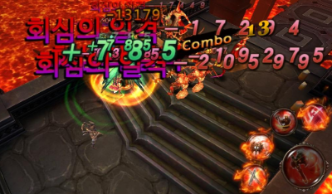[1]그리고 스킬을 사용하면 바로 효과가 나타나거나 아이템스토어에서 아이템을 사면 플레이어의 창고에 그 아이템을 보여주는 것처럼 플레이어가 기대한대로 되도록 직관적이어야 한다. 그리고 플레이어가 적의 말들에게 준 데미지나 적들이 플레이어의 캐릭터들에게 준 데미지의 정도를 위의 숫자가 줄어들거나 피가 나오는 정도(양(quantity))로 보여주는 것도 마찬가지다.

일반적으로 사용자들은 0.5초 이내에 응답결과가 나오지 않으면 문제가 있다고 느낀다. 렉(lag)등의 문제가 생겨 처리가 늦어지더라도 사용자가 내린 명령이 내려졌다고 표시를 해주거나 로딩화면이 나타나게 해야 할 것이다.

게임자체에 집중할 수 있도록 하고 그 외의 다른 것들((ex)UI)이 게임을 방해해서는 안된다. 그래서 우리는 플레이어 입장에서 항상 보아야할 것, 중간정도로 봐야할 것, 가끔 보는 것 등의 기준으로 만들어야 한다.

**-시스템 설계**

적은 수의 활동적 액션으로 많은 수의 결과적 액션이 나오는 것과 같이 적은 능력으로도 다양한 패턴이 나올 수 있도록 설계를 해야 한다. 그래야 오랜 시간 동안 플레이어가 게임을 즐길 수 있고 개발자 입장에서도 기획은 힘들겠지만 프로그래밍은 효율적일 수 있다.

우리는 “주어진 규칙 하에 논리적 사고를 바탕으로 문제를 해결하는 전략 퍼즐게임”이라는 장르에 맞추어 단계가 지날수록 플레이어 스스로가 영리하다고 느낄 수 있어야 한다. 이렇게 하면 게임에 대한 몰입도도 높아지게 된다.

**-플레이어 캐릭터의 스킬**

플레이어의 캐릭터에 따른 각각의 스킬들은 독특해야 한다. 공격력이나 방어력을 높여 준다 거나 타격을 하는 것과같이 캐릭터에 맞추어 설계되어야 한다. 비슷한 부류의 스킬들은 게임을 지루하게 할 가능성이 높다. 그리고 이 각각의 스킬들은 효과와 리스크가 비슷하거나 cost에 맞추어 비례해야 한다.

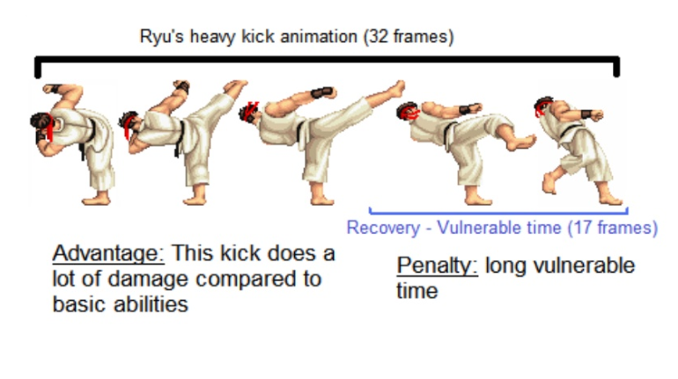[2]

예를 들어 위의 그림과 같이 cost가 높으면 advantage를 주고 cost가 낮으면 penalty를 주는 것과 같다.

**-게임 인터페이스**

우선 인터페이스란 플레이어가 게임 세계와 상호작용하는 공간을 말한다. 우리는 플레이어가 자신의 캐릭터를 통제하여 게임 세계에 어떠한 변화를 주면(캐릭터의 움직임으로) 게임 세계는 그에 따른 변화를 플레이어에게 즉각적으로 보여줘야 한다.(적의 움직임으로) 예를 들면, 플레이어가 어떠한 움직임을 주거나 적에게 공격을 하게 되면 적들은 적들에게 프로그래밍한 공격이나 움직임을 하면서 플레이어의 캐릭터가 적들의 말을 모두 죽이면 승리, 적들의 말이 살아있고 플레이어의 캐릭터가 모두 죽으면 패배가 화면에 나타나게 할 것이다.

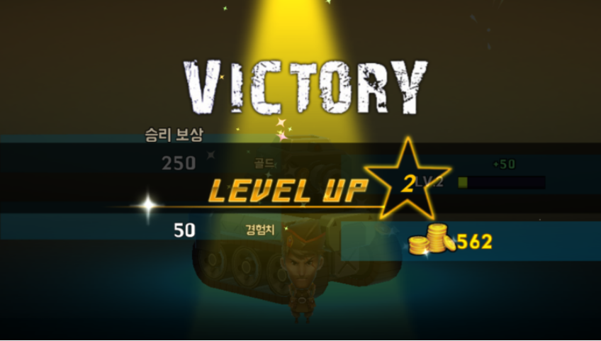[3] 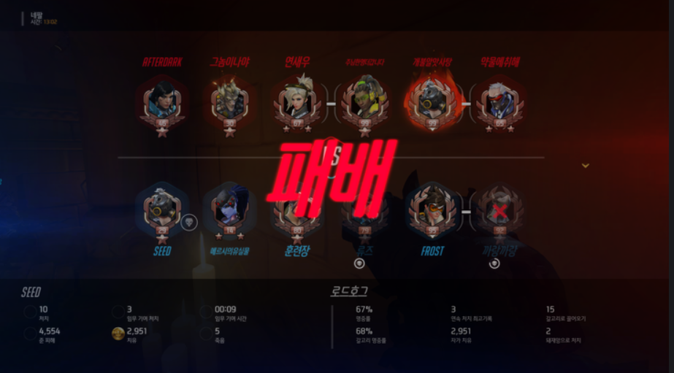[4]

그리고 고르게 퍼지거나 특정 부분에 집중되도록 플레이어의 주의가 인터페이스에 의해 분산되지 않도록 해야 한다.

**-플레이어의 흥미 유도**

일차적으로 게임을 만들어야 하기 때문에 플레이어들의 흥미를 이끌 수 있어야 한다. 즉, 플레이어와 적들 사이에 공정한 규칙과 경쟁이 있는 놀이를 함으로써 게임 룰 아래에서 창발적인 재미를 느낄 수 있어야 한다. 예를 들면, 상황 그 자체의 흥미가 있어야 한다 거나 시선을 집중시킬 수 있는 그래픽, 귀를 사로잡는 사운드 등이 필요할 것이다. 핵심 재미 요소 부분을 잘라서 어떻게 시뮬레이션 되는지 플레이어 시점에서 예상해 봤다. 이를 그래프로 작성하였는데 아래와 같다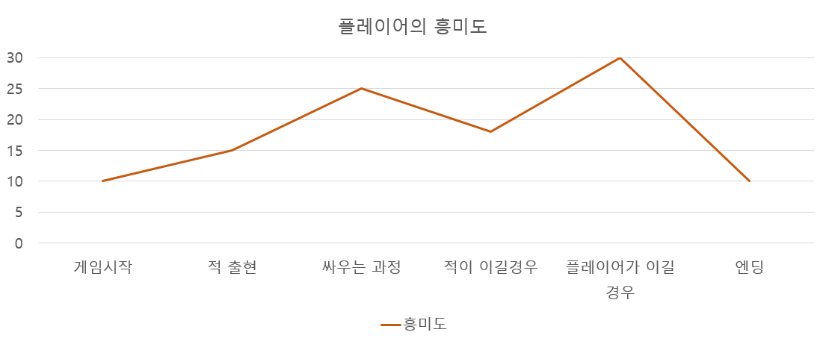

**-우리의 규칙**

우리의 목표는 우선 마지막 라운드까지 플레이어가 달성이 가능해야 하고 규칙이 명확해야 한다. 규칙이 복잡하더라도 따로 외우지 않고 규칙을 알아내고 목표를 달성하게 해야 한다. 이를 위해 게임을 시작할 때 처음 몇 단계는 튜토리얼을 넣을 것이다.

그리고 플레이어는 이 성취에 따라 보람이 있어야 한다. 목표를 달성해 포인트를 얻는 것도 중요하지만 이겼다는 자체에 만족감을 느낄 수 있게 해야 한다.

**제2 절 과제 내용**

**1. 과제 필요성**

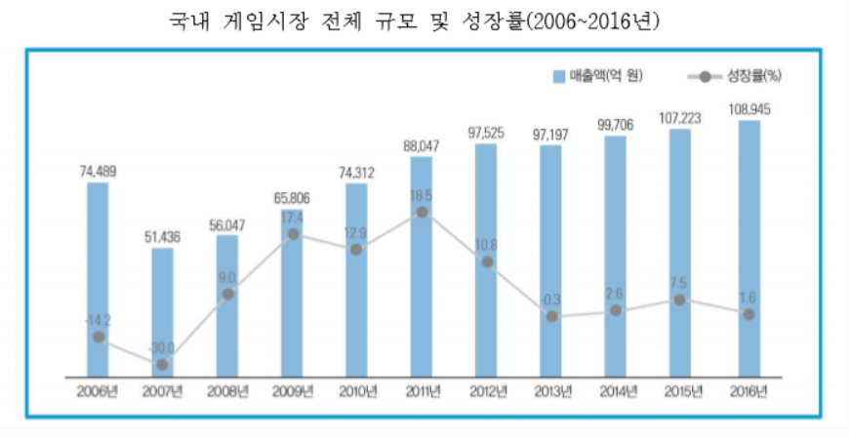[5]컴퓨터 소프트웨어가 발전하고 프로그래머들이 많이 생겨나고 있고 게임을 하는 유저들이 많이 늘어나고 있다. 이에 따른 온라인 게임의 시장규모와 가치는 연평균 50% 이상의 높은 성장률로 빠르게 증가하고 있으며, 향후 에도 지속적인 성장이 예상되고 있다. 2017년 통계에 따르면 다음과 같다.

이러한 빠른 성장과 더불어 학문적인 부분에서 온라인 게임시장에 대한 연구도 증가하고 있다.[6] 발전하는 게임산업에 따라 평소 게임개발에 관심도 있어 프로젝트로 게임을 만들어 보려 한다.

**2. 현실적 제한 요소**

보이는 부분에 있어서 우리가 평소에 하는 게임이나 시중에 출시된 게임들은 사운드와 그래픽 등 모든 측면에서 매우 뛰어나다. 최대한 노력을 하겠지만 이러한 부분들에 대해서는 부족함이 보일 수 있다.

안정성: 프로그래밍 측면에서 할 수 있을 만큼은 완벽하게 해낼 것이지만 다른 사용자가 게임을 이용하는 도중에 우리가 발견해내지 못한 오류가 나올 수도 있다.

그래픽: 본 콘셉트와 관련된 캐릭터가 Asset Store에 없어 직접 제작하는데 시간이 소요될 것이다.

시간: 게임을 만드는 것은 처음부터 마지막 Test단계까지 해야 하는데 시간은 정해져 있고 이 안에 모든 것을 완성해야 한다.

의도한 타겟층: 우리가 의도한 타겟층들은 다음과 같다.

* 퍼즐 게임을 좋아하는 유저
* 전략 게임을 좋아하는 유저
* 아기자기한 캐릭터를 좋아하는 유저
* 가벼운 킬 링 타임 용 게임을 즐기는 유저

과연 이들의 마음을 사로잡을 수 있을까에 대한 의문이 든다.

**3. 과제 내용**

개발 부분에서는 크게 플레이 콘셉트, 그래픽 콘셉트, 사운드 콘셉트로 나뉜다.

플레이어가 준비할 수 있는 로비, 플레이어가 실제 게임을 하는 게임공간 등을 만들 것이다. 판타지스러운 게임공간과 귀여운 캐릭터로 게임을 구성할 것이다. 상황(승리, 패배)에 맞는 사운드를 넣을 것이다.

**1) 세부 내용 1**

**- 세부 항목들**

Play Concept

상대 적의 조합을 보고 그에 대응할 수 있는 조합과 자리 선정을 통한 전략적 플레이를 하도록 만들 것이다.

각 말(캐릭터)마다 다른 스킬을 가지고 있음을 활용하여 하나의 정답이 아닌 여러 정답을 낼 수 있도록 만들 것이다.

가장 효율적인 정답을 도출해낼 때까지 여러가지 시나리오를 유추해 보며 사고력과 문제 해결 능력이 상승하도록 만들 것이다.

**2) 세부 내용 2**

**- 세부 항목들**

Graphic Concept

가벼운 마음을 가지고 게임을 할 수 있도록 거부감을 주지 않게 2등신 캐릭터로 아기자기한 그래픽으로 만들 것이다.

배경이 조선시대에서 귀신과의 전투로 판타지인만큼 상상력을 자극하는 간단한 그래픽으로 만들 것이다.

귀신이 나오지만 가벼운 마음으로 게임할 수 있게 전반적으로 밝은 분위기로 구성할 것이다.

**3) 세부 내용 3**

**- 세부 항목들**

Sound Concept

적과 맞서 싸우는 게임이기 때문에 싸우는 순간에는 웅장한 사운드를 쓸 예정이다.

타격을 할 시, 스킬을 사용할 시 등에 따라 맞는 다양한 효과음을 쓸 예정이다.

승리, 패배와 같은 상황에 맞는 효과음을 쓸 예정이다.

**4. 과제 수행 방법**

우선 개발환경은 3D 및2D 비디오 게임의 개발 환경을 제공하는 게임 엔진이자, 3D 애니메이션과 건축 시각화, 가상현실(VR) 등 인터랙티브 콘텐츠 제작을 위한 통합 저작 도구인 Unity라는 게임개발 프로그램을 통해 만들 것이다.

인디 게임 개발자들이나 초보 개발자들에게 유용한 각종 리소스부터 스크립트, 플러그인으로 사용할 수 있는 다양한 기능, 미리 만들어 놓은 AI 등 수많은 기능을 사고 팔 수 있는 asset store에서 필요할 시 구매를 할 것이다.

버전 관리와 협업을 할 수 있는 코드 호스팅 플랫폼인 GitHub로 조 프로젝트를 진행할 것이다.

**제2 장 기대효과 및 활용 방안**

**제1 절 창의성 측면**

개발자 입장에서 게임 콘셉트부터 게임규칙, 프로그램 구성 등 모든 것을 프로그래머가 기획하고 실행한다. 즉, 게임을 창작한다는 것 자체가 처음부터 창의성을 필요로 하는 행위다. 시중에 나와있는 게임들을 분석하며 참고할 수도 있지만 모든 것을 참고할 순 없기에 창의성이 보여 질 것이다.

플레이어 입장에서 본 개발자가 만들려고 하는 게임은 전략 퍼즐 게임이기 때문에 플레이어의 두뇌도 이 게임을 하는데 있어서 발달될 것이다.

**제2 절 기술적 측면**

본 개발자들은 게임 개발에 많이 익숙하지 않고 전문가들 보다 경험이 적다. 따라서 게임 개발에 관심이 있는 사람들이 처음 게임을 개발하려 할 때 참고가 될 수 있다.

**제3 절 경제/산업적 측면**

종합 설계2의 프로젝트 제출을 목적으로 개발하기 때문에 경제적 측면의 기대효과는 어렵다. 하지만 이 과목이 끝난 이후에도 모든 측면에서 좀 더 퀄리티를 높여 광고를 넣어 유저들이 사용하게 만든다면 경제적 효과도 기대할 수 있다.

**제3 절 사회/문화적 측면**

왕 교수 연구진은 18세에서 29세 사이의 젊은 남성 중 폭력적인 비디오게임을 즐겨본 적이 별로 없는 28명을 대상으로 2주 동안 실험을 진행했다.  
우선 참가자들을 두 그룹으로 나누고 첫 번째 그룹은 1주 동안 가정에서 10시간 정도 총을 쏘고 사람을 살해하는 폭력게임을 즐기다가 이후 1주일은 금지시켰다. 두 번째 그룹은 2주 내내 폭력게임을 금지시켰다.  
 연구진은 실험 직전과 이후에 기능성 자기공명영상(fMRI)으로 참가자들의 뇌 사진을 찍었다. 촬영 중에는 인지 유연성과 주의력을 점검하는 스트룹(Stroop) 테스트를 실시했다. 화면에 등장하는 단어의 색깔에 따라 버튼을 누르되 비폭력적인 일반 단어 중간에 폭력적인 행동을 뜻하는 단어들을 삽입해 감정에 혼선을 일으키고 그 반응을 살폈다.

그러자 폭력게임을 즐긴 참가자들의 뇌 기능에서 일시적이지 않은 변화가 발견됐다. 감정조절 능력을 점검하는 스트룹 테스트 결과 좌측하부전두엽(inferior frontal lobe)의 활동이 저하됐다. 인지기능을 점검하는 스트룹 테스트에서도 전측대상피질(anterior cingulate cortex)의 활동이 둔해진 것으로 나타났다. 폭력을 즐기지 않은 대조군에 비하면 의미 있는 수치였다.  
이후 게임을 일주일 정도 금지시키자 정상 수준으로 회복되었다. 그러나 게임을 즐기는 중이 아닌데도 뇌 기능이 저하됐다는 것은 지속적인 자극에 의해 영구적 변화가 생길 수도 있음을 뜻한다.  
 실험을 주도한 왕 교수는 “실험실이 아닌 가정 내에서 편안한 자세로 게임을 즐겼는데도 인지와 감정 담당부위의 활동이 저하됐다”며 폭력게임 자체가 원인으로 작용했음을 지적했다. 또한 “뇌의 변화 양상이 과잉행동장애(DBD)와 유사하다”며 추가적인 연구를 진행하겠다고 밝혔다.  
아동발달전문가인 트레이시 데니스(Tracy Dennis) 헌터대 교수는 USA투데이와의 인터뷰에서 “특정 행동을 일정기간 이상 반복한다면 뇌에 심각한 변화가 생길 수 있다”며 “컴퓨터게임이나 비디오게임을 장시간 반복할수록 피해가 커진다”고 설명했다.[7]

위의 연구와 같이 지나친 폭력성게임은 사회적인 물의를 일으킬 수 있고 뇌의 문제가 발생할 수도 있다. 하지만 본 게임은 폭력성이 지나치지 않으며 어느정도 게임이 진행되면 경고창이 화면에 나타나도록 할 것이다.

본 게임은 전략 퍼즐게임이다 보니 적들의 움직임에 맞추어 여러 방향의 상황을 생각해야 하기 때문에 문제해결능력과 논리적 사고를 발달시킬 수 있다.

**제4 절 활용 방안**

게임의 전반적인 스토리는 우리나라의 조선시대를 바탕으로 조선사람들과 한국의 귀신들과의 전투로 진행되어 …..

사람들의 권력 또는 부, 영향력에 따라 cost를 나누었기 때문에 조선시대의 신분제도나 당시 사회에 미치는 영향력에 대해 알 수 있다. 그리고 캐릭터의 옷차림 등으로 그들의 생활상을 유추해 볼 수 있다.

캐릭터를 인형으로 만들어 시중에 출시하게 되면 인기나 관심도가 높아질 수 있다. 이로 황진이 캐릭터, 농민 캐릭터, 자객 캐릭터, 처녀귀신 캐릭터 등 전통 복식의 캐릭터로 2등신 인형을 만들어 아이들이나 인형을 좋아하는 사람들에게 상품 구매를 유도할 수 있다.

**제3 장 추진 일정**

|  |  |  |  |  |  |  |  |  |  |  |  |  |  |
| --- | --- | --- | --- | --- | --- | --- | --- | --- | --- | --- | --- | --- | --- |
| **세부 개발내용** | **세부 추진일정** | | | | | | | | | | | | **비 고** |
| **주** | | | | **주** | | | | **주** | | | |
| **1** | **2** | **3** | **4** | **5** | **6** | **7** | **8** | **9** | **10** | **11** | **12** |
| 프로젝트관련 기획 | ○ | ○ | ○ |  |  |  |  |  |  |  |  |  |  |
| 프로젝트 분석 및 설계 |  | ○ | ○ | ○ | ○ | ○ | ○ |  |  |  |  |  |  |
| 프로젝트 그래픽 제작 |  |  |  |  | ○ | ○ | ○ | ○ | ○ |  |  |  |  |
| 프로젝트 프로그래밍 |  |  |  |  |  | ○ | ○ | ○ | ○ | ○ | ○ | ○ |  |
| 프로젝트 Test |  |  |  |  |  |  |  |  |  | ○ | ○ | ○ |  |
|  |  |  |  |  |  |  |  |  |  |  |  |  |  |
|  |  |  |  |  |  |  |  |  |  |  |  |  |  |
|  |  |  |  |  |  |  |  |  |  |  |  |  |  |
|  |  |  |  |  |  |  |  |  |  |  |  |  |  |
| 분기별 진도 | % | | | | % | | | | % | | | |  |

**제4 장 참여인력**

|  |  |  |  |  |  |  |
| --- | --- | --- | --- | --- | --- | --- |
| **NO.** | **성명** | **소속** | | | **담당분야** | **참여도(%)** |
| **학과** | **학번** | **학년** |
| 1 | 김희아 | 컴퓨터공학부 컴퓨터공학전공 | 201701737 | 3 | 프로그래밍, 그래픽 | 100% |
| 2 | 육소은 | 컴퓨터공학부 컴퓨터공학전공 | 201701766 | 3 | 프로그래밍, 문서 작성 | 100% |
| 3 | 이준영 | 컴퓨터공학부 컴퓨터공학전공 | 201901819 | 1 | 프로그래밍, 그래픽 | 100% |
|  |  |  |  |  |  |  |
|  |  |  |  |  |  |  |
|  |  |  |  |  |  |  |
|  |  |  |  |  |  |  |

**회의록 (첨부)**

**1.회의 개요**

|  |  |  |  |
| --- | --- | --- | --- |
| 일시 | 2019.09.19 19:00 ~ 20:00 | 장소 | 8공학관 1층 |
| 작성자 | 육소은 | 작성일 | 2019.10.03 |
| 참석자 | 김희아, 육소은, 이준영 | | |
| 안건 | 게임 아이디어(주제)와 간단한 개요 및 플랫폼 등에 대한 결정 | | |

**2. 회의 내용**

|  |  |
| --- | --- |
| 회의 내용 | 1. 게임 주제에 대한 회의   2. 게임의 개요  3. 플랫폼 회의  4. 콘셉트 회의 |
| 결정 사항 | 1. 게임 주제에 대한 회의   - 퍼즐 게임으로 결정  2. 게임의 개요  - 타일 맵 위에서 이루어지는 적과의 전투  3. 플랫폼 회의  - Unity  4. 콘셉트 회의  -플레이 콘셉트  상대 적의 조합을 보고 그에 대응할 수 있는 전략적플레이  캐릭터마다 스킬이 다른 점을 이용하여 여러 정답을 낼 수 있는 플레이  -그래픽 콘셉트  거부감 없는 그래픽  밝은 분위기의 그래픽  -사운드 콘셉트  전체적으로 웅장한 사운드  상황에 맞는 효과음 |
| 향후 일정 | 2019.09.23에 회의, 학생회관에서 진행 예정 |
| 특이 사항 | 없음 |

**1.회의 개요**

|  |  |  |  |
| --- | --- | --- | --- |
| 일시 | 2019.09.23 18:30 ~ 19:30 | 장소 | 학생회관 |
| 작성자 | 김희아 | 작성일 | 2019.10.03 |
| 참석자 | 김희아, 육소은, 이준영 | | |
| 안건 | 게임 제목 및 게임 특징 결정 | | |

**2. 회의 내용**

|  |  |
| --- | --- |
| 회의 내용 | 1. 게임 제목 2. 게임 특징 |
| 결정 사항 | 1. 게임 제목  * 퇴마 대소동(이후 바뀔 수도 있음)  1. 게임 특징  * 용병 콘셉트와 그 외 * 용병은 농민, 황진이, 무당, 궁수, 자객, 왕으로 결정 * 각 캐릭터마다 공격 범위, 이동 방향, 체력, 데미지 등이 다름 * 스테이지가 갈수록 정답은 줄어듦 * 플레이어에게 도움 또는 피해를 입히는 구조물 배치 * 적 콘셉트 * 처녀귀신, 도깨비, 구미호, 물귀신, 묘귀, 저승사자로 결정 * 코스트 * 스테이지 시작 직후 8코스트 지급(난이도에 따라 조정 예정) * 남는 코스트가 있을 시, 보너스 점수 획득 * 점수 획득법 * 적들을 죽일 때마다 일정 점수 획득 * 코스트가 남을 시 추가 점수 획득 * 살아 있는 용병의 수가 많을수록 추가 점수 획득 |
| 향후 일정 | 2019.10.03에 회의, 장소 미정 |
| 특이 사항 | 없음 |

**1.회의 개요**

|  |  |  |  |
| --- | --- | --- | --- |
| 일시 | 2019.10.03, 17:00 ~ 18:10 | 장소 | Cloud 9 |
| 작성자 | 육소은 | 작성일 | 2019.10.03 |
| 참석자 | 김희아, 육소은, 이준영 | | |
| 안건 | 그래픽과 사운드 회의 | | |

**2. 회의 내용**

|  |  |
| --- | --- |
| 회의 내용 | 1. 그래픽 2. 사운드 |
| 결정 사항 | 1. 그래픽  * 에셋스토어에 콘셉트에 맞는 캐릭터가 없어 직접 만들기로 결정 * 향후 찾게 되면 구매할 예정  1. 사운드  * 에셋스토어에서 음향을 구하기로 결정 |
| 향후 일정 | 로비 만들기, 2019.10.11에 Discord(보이스 어플리케이션)로 회의 예정 |
| 특이 사항 | 없음 |

**1.회의 개요**

|  |  |  |  |
| --- | --- | --- | --- |
| 일시 | 2019.10.11, 17:00~ 20:15 | 장소 |  |
| 작성자 | 육소은 | 작성일 | 2019.10.11 |
| 참석자 | 김희아, 육소은, 이준영 | | |
| 안건 | 게임 제안서 개요와 로비 제작 | | |

**2. 회의 내용**

|  |  |
| --- | --- |
| 회의 내용 | 1. 게임 제안서 개요짜기 2. 로비 제작 |
| 결정 사항 | 1. 게임 제안서 개요짜기  * 과제 목표, 과제 내용, 현실적 제한 조건 등에 대해 간단히 회의함  1. 로비 제작  * 플레이어가 대기하는 로비를 제작함 |
| 향후 일정 | 스테이지 만들기 및 캐릭터 제작 예정 |
| 특이 사항 | 온라인 회의로 함 |

1. 게임 토드(T.O.D)화면의 일부(예시)
2. 참고사이트 : <https://www.slideshare.net/sm9kr/2-17493248>
3. RPG게임의 에이지 오브 매직의 승리화면의 예시
4. 오버워치 게임의 패배화면의 예시
5. 참고자료 : <http://game.donga.com/88739/>
6. 참고자료 : <http://210.101.116.28/W_files/kiss61/1g900373_pv.pdf>
7. 참고자료: <https://www.sciencetimes.co.kr/?news=%ED%8F%AD%EB%A0%A5%EA%B2%8C%EC%9E%84-%EC%A6%90%EA%B8%B0%EB%A9%B4-%EB%87%8C-%EA%B8%B0%EB%8A%A5-%EB%B3%80%ED%95%9C%EB%8B%A4>